ຂ່າວ: ແສງເພັດ ວັນນະວົງ
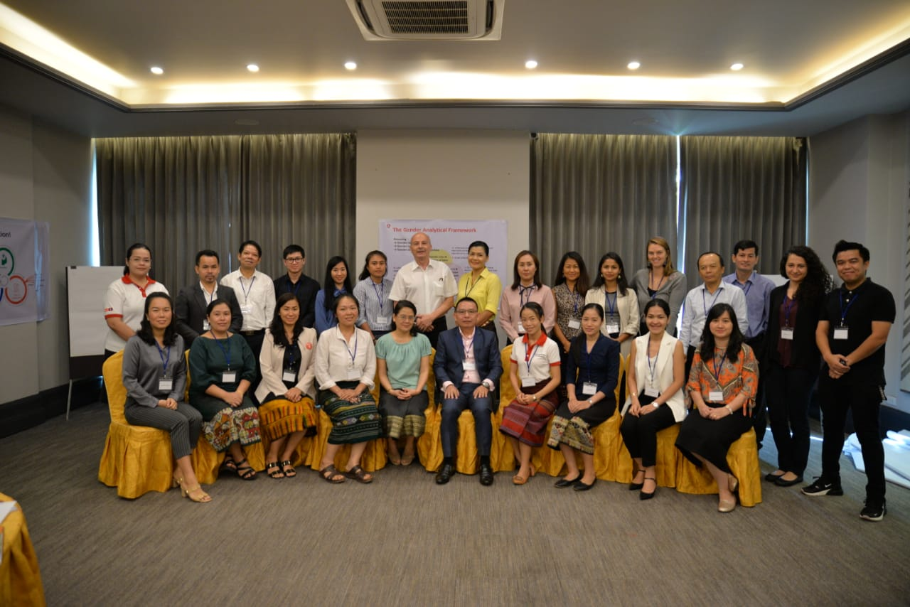
Regional Training on CSPM and Gender Equality
10-12th July 2019, Grand Hotel, Vientiane
organized by SDC
ຜູ້
ຊຸດຝຶກອົບຮົມລະດັບພາກພື້ນ ກ່ຽວກັບສົ່ງເສີມສິດສະເໝີພາບຂອງແມ່ຍິງ ໃນວຽກງານພັດທະນາ ທີ່ໄດ້ຈັດຂຶ້ນຊ່ວງວັນທີ 10-12/7/2019 ທີ່ໂຮງແຮມແກລນ ວຽງຈັນ, ໂດຍການເຂົ້າຮ່ວມຂອງຜູ້ຕາງໜ້າໂຄງການພັດທະນາຕ່າງໆ ທີ່ໄດ້ຮັບການຊ່ວຍເຫຼືອຈາກລັດຖະບານປະເທດສະວິດເຊີແລນ ລວມທັງໝົດ 25 ທ່ານ (ຊາຍ 5 ທ່ານ).
ໃນຊ່ວງ 3 ມື້ ຂອງຊຸດຝຶກອົບຮົມ ຜູ້ເຂົ້າຮ່ວມໄດ້ຮຽນຮູ້ ວິທີການວິເຄາະທ່າແຮງ, ສິ່ງທ້າທາຍ, ຄວາມສ່ຽງແລະ ການກໍານົດໂຕຊີ້ບອກ ກ່ຽວກັບການສົ່ງເສີມສິດສະເໝີພາບຂອງແມ່ຍິງ ໃນຂະບວນການພັດທະນາ. ນອກຈາກນັ້ນ ກໍຍັງມີເວທີແລກປ່ຽນບົດຮຽນ ລະຫວ່າງປະເທດໃນພາກພື້ນແມ່ນໍ້າຂອງ. ໃນເບື້ອງຂອງ ທລຍ ໄດ້ຍົກເອົາຜົນໄດ້ຮັບຕົວຈິງ ທີ່ໄດ້ຈັດຕັ້ງປະຕິບັດໃນໄລຍະ 15 ປີຜ່ານມາຂຶ້ນມາແລກປ່ຽນ ເຊັ່ນ: ທລຍ ໄດ້ເອົາວຽກງານສົ່ງເສີມບົດບາດຂອງແມ່ຍິງ ສອດຫ້ອຍເຂົ້າໃນທຸກໆກິດຈະກຳຂອງໂຄງການ ໂດຍເລີ່ມຈາກການກໍານົດພະນັກງານຍິງ ຢ່າງໜ້ອຍ 30% ຕ້ອງແມ່ນແມ່ຍິງ (ຕົວຈິງຍັງປະຕິບັດໄດ້ 29,6% ໝາຍຄວາມວ່າ ທລຍ ຈະຕ້ອງໄດ້ບຸກບືນຕື່ມໃນຈຸດນີ້), ສໍາລັບຢູ່ຂັ້ນກຸ່ມບ້ານ 2 ໃນ 3 ຄົນ ຂອງຈໍານວນຜູ້ປະສານງານກຸ່ມບ້ານຕ້ອງແມ່ນຜູ້ຍິງ, ສ່ວນຢູ່ຂັ້ນບ້ານ 50% ຂອທີມງານຈັດຕັ້ງປະຕິບັດຂັ້ນບ້ານ (ມີທັງໝົດ 9 ຄົນ) ຕ້ອງແມ່ນຜູ້ຍິງ ຖືວ່າຢູ່ໃນຂັ້ນກຸ່ມບ້ານ ແລະ ຂັ້ນບ້ານ ທລຍ ສາມາດປະຕິບັດໄດ້ລື່ນຄາດໝາຍ. ນອກນັ້ນ ໃນເວລາຈັດກອງປະຊຸມຕ່າງໆຢູ່ຂັ້ນທ້ອງຖິ່ນ ກໍໄດ້ສ້າງໂອກາດໃຫ້ແກ່ແມ່ຍິງ ໄດ້ມີສ່ວນຮ່ວມ ເຊັ່ນ: ເວລາປະຊຸມໄດ້ແຍກເປັນກຸ່ມຍິງ ແລະ ກຸ່ມຊາຍຕ່າງຫາກ ເພື່ອຫຼີກເວັ້ນຄວາມອາຍ ແລະ ໃຫ້ແມ່ຍິງ ກ້າເວົ້າກ້າວ່າຫລາຍຂຶ້ນ, ໃນດ້ານບຸລິມະສິດຄວາມຕ້ອງການທີ່ນອນໃນແຜນພັດທະນາຂອງບ້ານ ຢ່າງໜ້ອຍ 3 ໃນ 5 ບຸລິມະສິດທໍາອິດຂອງບ້ານ ຕ້ອງຄັດເລືອກມາຈາກກຸ່ມຜູ້ຍິງພາຍໃນບ້ານ. ນອກຈາກນັ້ນ ການເຊື່ອມຊືມ ວຽກງານບົດບາດຍິງ-ຊາຍ ໃຫ້ແກ່ພະນັກງານ ໂດຍສະເພາະຜູ້ຊາຍໃນໂຄງການ ກໍຄືຜູ້ຊາຍຢູ່ຂັ້ນຊຸມຊົນ ກໍເປັນວຽກບຸລິມະສິດທີ່ໄດ້ເຮັດກ່ອນໝູ່. ເວົ້າລວມແລ້ວ ການສົ່ງເສີມບົດບາດຂອງແມ່ຍິງ ພາຍໃຕ້ວຽກງານ ທລຍ ໃນໄລຍະ 16 ປີຜ່ານມາ ແມ່ນເນັ້ນໃສ່ການມີສ່ວນຮ່ວມໃນຂະບວນການວາງແຜນ, ໃນຂະບວນການຈັດຕັ້ງປະຕິບັດໂຕຈິງ, ການມີສ່ວນຮ່ວມໃນຂະບວນການຕັດສິນບັນຫາຕ່າງໆ ແລະ ສົ່ງເສີມການເປັນຜູ້ນໍາ ໃນຄະນະຮັບຜິດຊອບ ຢູ່ໃນຂັ້ນຕ່າງໆ.

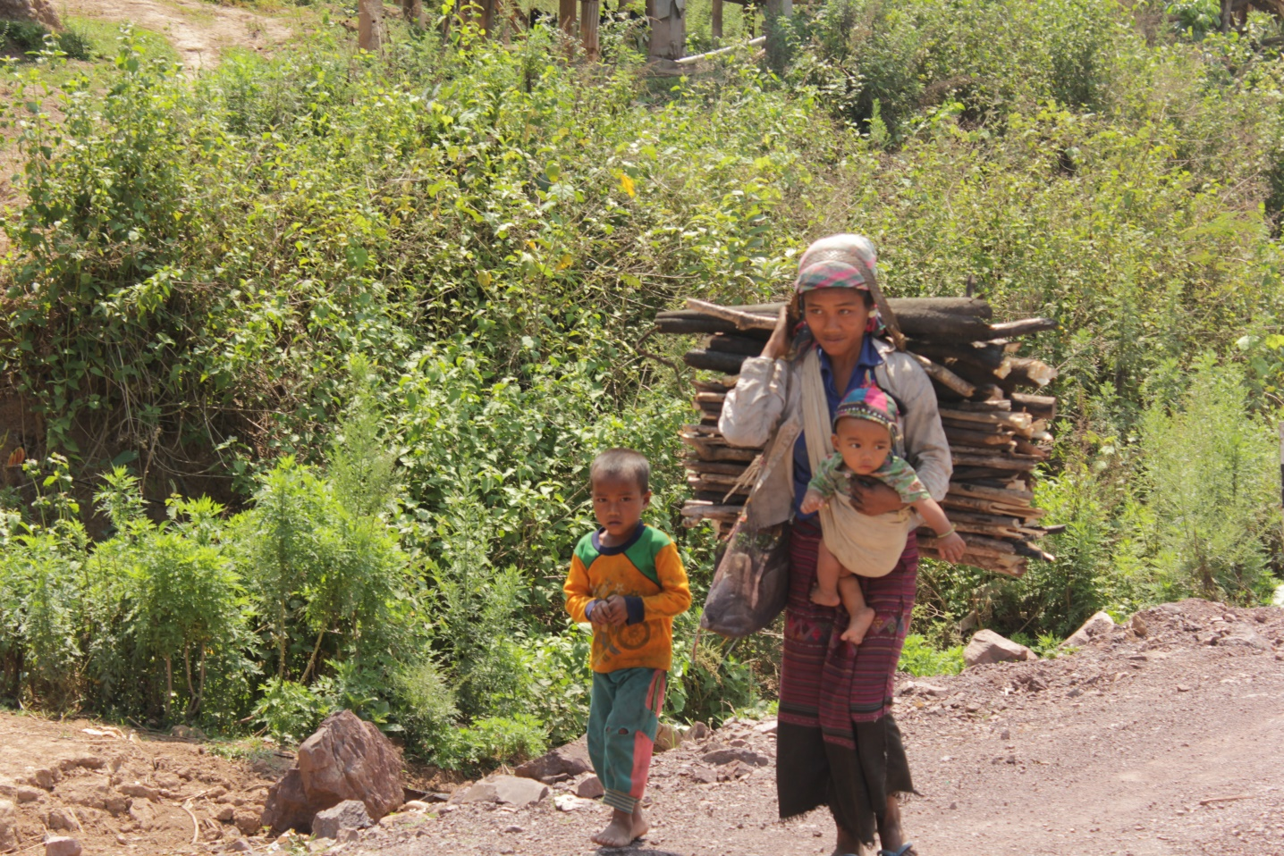
ທ່ານມີຄວາມເຫັນແນວໃດ ກ່ຽວກັບຮູບພາບນີ້ ?

